Приложение №59 к реестру мест (площадок) накопления ТКО, расположенных на территории городского округа города Шарыпово

Расположение на карте Место 2
Земельный участок под размещение Место №2 под ТКО 3х10м, по адресу:
Красноярский край, г. Шарыпово, кв-л Листвяг, ул. Луговая, от земельного участка №3 в 45м на северо-восток
(55.53761;89.137292 координаты согласно данных публичной кадастровой карты, земельный участок требует планировки, размещение площдки ТКО осуществлять в 2-3 метрах от дорожного полотна)
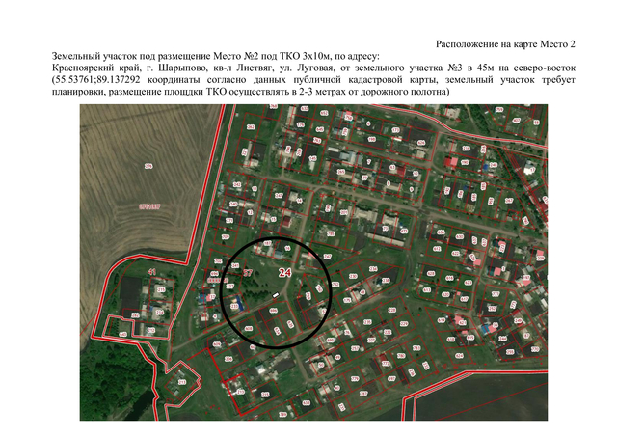

Приложение № 2
К перечню мест (площадок) накопления твердых коммунальных отходов на территории муниципального образования город Шарыпово Красноярского края

Место 2
Расположение места 2 (площадки) накопления ТКО на территории муниципального образования город Шарыпово

